 | 基隆市八堵國民小學辦理各項活動成果照片
 | 名稱 | 鐵道文化畢業典禮 | 日期 | 97年6月
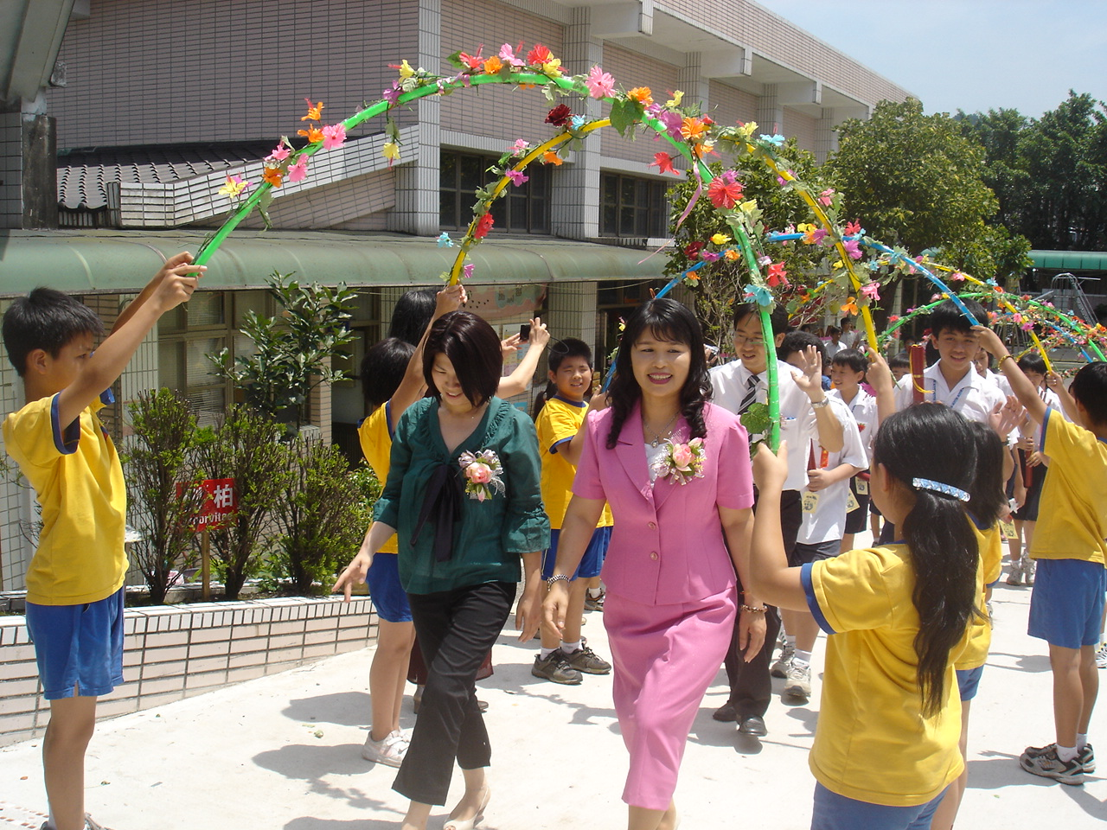
◎內容概述：校長與會長領著畢業生校園巡禮，邁向康莊大道！
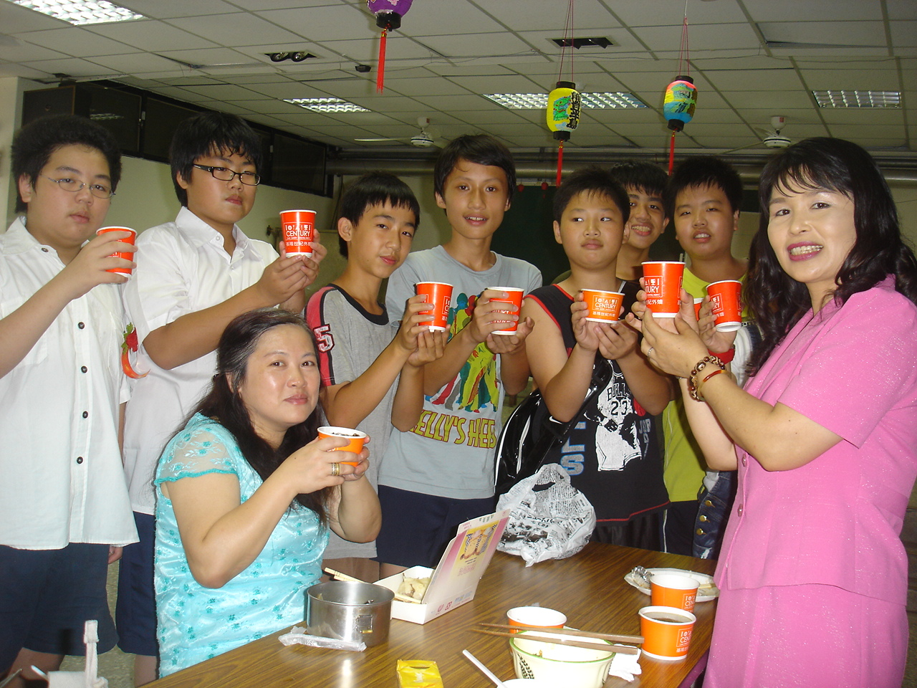

◎內容概述：謝謝校長與老師們多年來的照顧！
Keelung Municipal Badu Elementary School

